Diversifizierung am Beispiel der PORTEFEUILLE-Optimierung

(Portefeuille-Theorie)

Portefeuille-Theorie

Portefeuille- Theorie:
- Risikostrukturentscheidung
- Analyse des Risikobeitrags einer Investition zum Gesamtrisiko aller Investitionen

Gesucht:
- Optimal diversifiziertes Portefeuille für risikoscheuen Investor
- Entscheidung auf Grundlage von μ und σ

Voraussetzungen:
- Investition in Wertpapiere, Anschaffungspreise bekannt
- Rückflüsse risikobehaftet, Wahrscheinlichkeitsverteilungen sind bekannt

Praktische Relevanz?

- Beispiel 1: Konzeption eines Investmentfonds aus „erneuerbaren Energien“-Papieren
- Beispiel 2: Energiemix (Kombination Windpark + PV-Freiflächenanlage)
- Beispiel 3: Kleine RaiBa, Sparkasse, …: Klumpenrisiko
Klassische Problemstellung der Portfolio-Auswahl
Beispiel: Ein Investor besitze in der Entscheidungssituation zum Zeitpunkt t=0 liquide Mittel. Sein Planungszeitraum betrage T=1 Jahr.
Das Startvermögen soll restlos ausgegeben werden – und zwar für Beteiligungen, deren
Anschaffungspreise z0j sicher sind. Die zukünftigen Cashflows (Ausschüttungen) lassen sich dagegen nicht sicher prognostizieren. Es gibt nur Wahrscheinlichkeitsverteilungen. Gesucht ist das optimale Portfolio für einen risikoscheuen Investor, der seine Entscheidung auf der Grundlage von Erwartungswert und Streuung (μ-σ2-Prinzip) fällt.

 | Preis in t=0  -z0j  (in 1000 Euro) | Cashflows in t=1 (in 1000 Euro) z1js
 | Preis in t=0  -z0j  (in 1000 Euro) | Umweltzustände
 | Preis in t=0  -z0j  (in 1000 Euro) | Z1 q1=0,3 | Z2 q2=0,4 | Z3 q3=0,1 | Z4 q4=0,2
Windparkbe-teiligung 1 | 200,0 | 206,0 | 230,0 | 238,0 | 224,0
PV-FF-Anlage Beteiligung | 150,0 | 165,0 | 165,0 | 169,5 | 150,0

Rendite und Risiko eines Wertpapieres
Zustandsabhängige Rendite der j− ten Aktie :

rjs =
z1 js − 1
z

0 j
zustandsabhängige Rendite der Windparkbeteiligung beim Umweltzustand Z1
= 206/200 - 1
Erwartungswert der Renditen

$E\left[r_{j}\right]=\sum_{s=1}^{S}{r_{js}q_{s}}$
Die zustandsabhängigen und erwarteten Renditen der drei Aktien betragen:

 | Z1 q1=0,3 | Z2 q2=0,4 | Z3 q3=0,1 | Z4 q4=0,2 | $$E\left[r_{j}\right]$$
Windpark (j=1) | 0,03 | 0,15 | 0,19 | 0,12 | 0,112
PV (j=2) | 0,10 | 0,10 | 0,13 | 0,00 | ???
Erwartungswert der Rendite der
Windparkbeteiligung

Rendite und Risiko eines Wertpapieres
Das Risiko eines Wertpapieres wird in Form der Standardabweichung seiner Rendite erfasst:

 | Z1 q1=0,3 | Z2 q2=0,4 | Z3 q3=0,1 | Z4 q4=0, 2 | $$E\left[r_{j}\right]$$
Windpark | 0,03 | 0,15 | 0,19 | 0,12 | 0,112
PV | 0,10 | 0,10 | 0,13 | 0,00 | 0,083
Varianz der Rendite des Windparks = 0,3*(0,03 - 0,112)2+ 0,4 *(0,15 - 0,112)2+ 0,1*(0,19 - 0,112)2+ 0,2 *(0,12 - 0,112)2= 0,003216
Varianz der Rendite der PV-Anlage = ???

Portfolio aus zwei Wertpapieren
Investition vollständig in Windpark

⎡~ ⎤
E ⎢r p ⎥

0,0424; 0,083
vollständig in
PVBeteiligung

0,0567; 0,112
Investition

⎣ ⎦
0,1200

0,1000

0,0800

0,0600

0,0400

0,0200

0,0000

Standardabweichung
0,0000 0,0100 0,0200 0,0300 0,0400 0,0500 0,0600

Die erwartete Rendite des Portfolios entspricht dem gewogenen arithmetischen Mittel aus den Renditen der im Portfolio enthaltenen Wertpapiere.

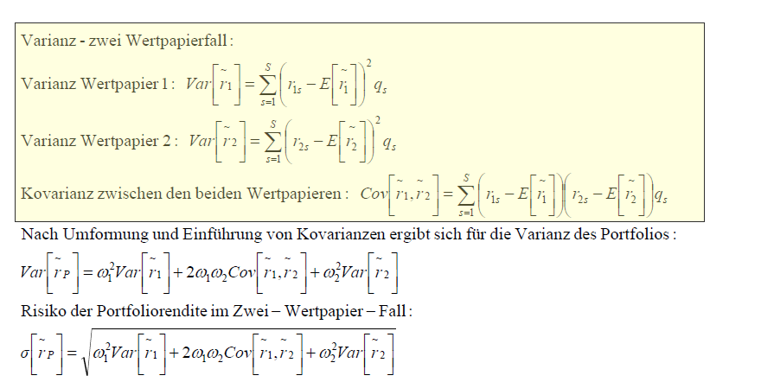

Fazit

Durch Mischung riskanter Investitionen, die nicht in vollkommener Weise positiv miteinander korrelieren, kann Risiko in nennenswerter Weise
„vernichtet“ („weg-diversifiziert“) werden.

- Risikominimales Portfolio: Wenn der Korrelationskoeffizient kleiner als +1 ist, gibt es ein Portfolio, welches das niedrigste Risiko von allen möglichen Portfolios besitzt.

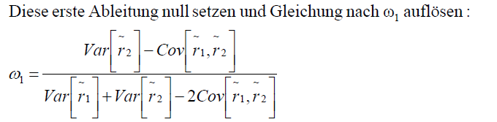
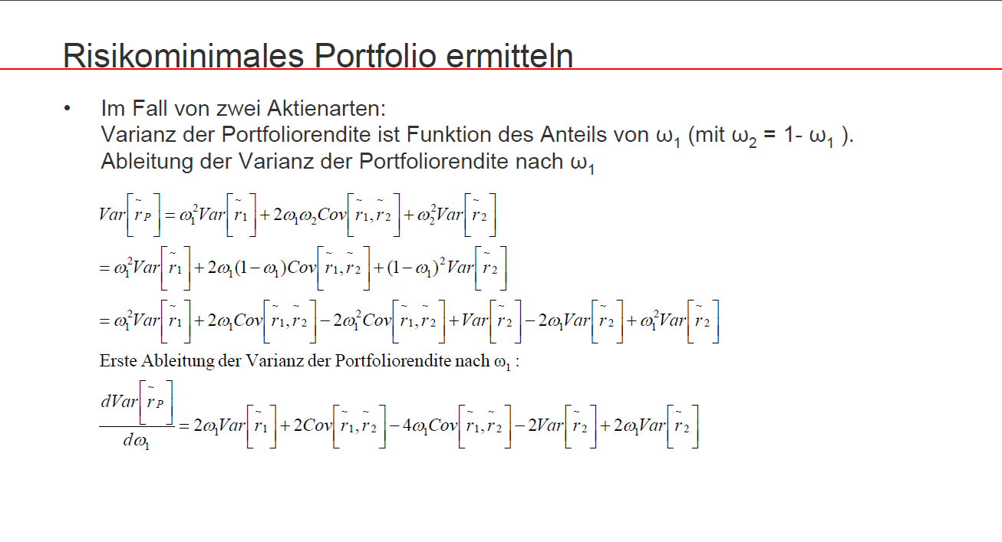

Portefeuille-Theorie – Ergebnisse und Kritik

Ergebnisse:
- Rendite des Portefeuilles entspricht dem arithmetischen Mittel der Renditen aller Papiere
- Maximales Risiko entspricht dem arithmetischen Mittel der Risiken aller Papiere
- Durch Diversifikation lassen sich Risiken vernichten (Ausnahme: Korrij = 1)

Kritik:
- Akzeptanz des μ-σ-Prinzip
- Hauptproblem: Datengewinnung und Datenmasse
- Für n Wertpapiere werden benötigt: n Renditen
n Varianzen
n(n −1)/2 Kovarianzen

